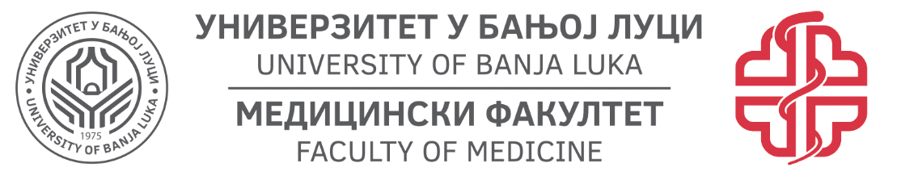
Medicinski fakultet
Katedra za hirurgiju

Obavještenje za studente:
Izvlačenje ispitnih komisija iz predmeta:
- Hirurgija (za studente medicine)

- Dentalna hirurgija (za studente dentalne medicine)

- Zdravstvena njega hirurških bolesnika i hirurgija (za studente zdravstvene njege i babištva)

- Zdravstvena njega u kriznim situacijama i katastrofama (za studente zdravstvene njege)

Održaće se 05.04.2023. godine (srijeda) u sali za predavanje II UKC RS u 08:00h.

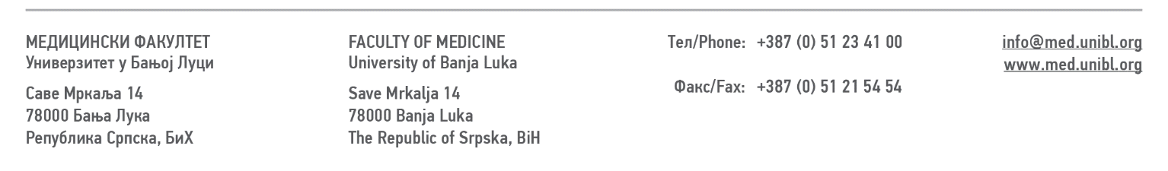
Šef katedre za hirurgiju: Prof. dr Milan D. Simatović

